

**それいけ！デイサービスセンター**

人はいくつになっても役割や目標を持ち続けることで、いきいきとした生活が送れると考えています。私達専門スタッフに、そのお手伝いをさせて下さい。

**訪問と通所がセット！**

**リハビリと生活を結びつけた**

**サービスをご提供します！**

管理者

認定地域理学療法士

熊谷　昌彦



それいけ！デイサービスセンターを「卒業」後、日常生活に戻ったとたんに、活動性が低下し、リハビリの成果が持続できない―といったことがおこらないよう、卒業後の日常生活における卒業者の健康づくりの場もご用意しております。三浦市社会福祉協議会では、介護職従事者等人材育成・研修センターが中心となって「介護予防インストラクター」の養成に努めております。市内各所でインストラクターによる「リハビリ体操教室」を開催するためです。この「体操教室」は将来、「通所型Ｂ」に発展することが予想されます。こうした「通いの場」づくりは、将来的なＢ類型への発展に向けた「種まき」となるでしょう。

※通所型B=有償・無償のボランティア等により提供される、住民主体による支援（通所型サービスＢ）

ご利用者さまにとって身近な医療者が看護師です。常に一緒に話し合いながら良いケアを協力して考えていくという姿勢を大切にしていきたいと思います。

幅広く「食」や「栄養」に関わるのが管理栄養士の仕事です。ご利用者さまの身体状況、栄養状態に応じた健康保持、促進のため食事等の提案をさせていただきます。

それいけ！デイサービスセンターのご利用ご見学のお問い合わせは

■〒238-0236三浦市栄町23番13号三浦市地域福祉センター

**それいけ！デイサービスセンター**

■☎ **046-881-7770**／■FAX **046-881-7772**

医療法人社団親和会の吉野です。当法人では、それいけ！デイサービスセンターの理念の共鳴し、地域貢献事業の一環として、全面的にご協力させていただくことになりました。

歯科医師

医療法人社団親和会

理事長

吉野　　潔

管理栄養士

中島由貴子

●それいけ！デイサービスセンターの考える介護予防は、単にリハビリをおこなうことが目的ではなく、たとえば「近所のスーパーまで買い物に行けなくなった」といった具体的な生活上の困りごとを解消することにあります。リハビリと生活を関連づけた支援を実践することが、大きな特徴となります。

●それいけ！デイサービスセンターを利用する前に、理学療法士、看護師、管理栄養士、一級建築士、歯科医師などの専門職が利用者宅を訪問し、日頃の生活環境をアセスメントした上で課題を整理し、生活状況に合った個別性のあるリハビリの通所プログラムを提供していきます！訪問と通所を組み合わせた新しいサービスが、それいけ！デイサービスセンターによって生み出されるのです！

看護師

古川　彩香

**めざすは、要支援・要介護**

**状態からの“卒業”**

介護予防通所介護標準プログラム

|  |  |  |  |
| --- | --- | --- | --- |
| 時　間 | 内　　　容 | | |
| 13：30 | バイタルチェック（看護師が対応）  ※この間に①閉じこもり予防②うつ予防に関する個別相談を実施／相談員・指導員が対応） | | |
| 14：00  14：40  15：20 | 第1グループ（６人一組）  ①運動器機能改善  （理学療法士が対応）  ②栄養改善  （管理栄養士が対応）  ③口腔機能向上  （看護師が対応） | 第2グループ（６人一組）  ①栄養改善  （管理栄養士が対応）  ②運動器機能改善  （理学療法士が対応）  ③口腔機能向上  （看護師が対応） | 第3グループ（６人一組）  ①口腔機能向上  （看護師が対応）  ②栄養改善  （管理栄養士が対応）  ③運動器機能改善  （理学療法士が対応） |
|  | ※週に1～２回、歯科医師による口腔チェックを実施 | | |
| 16：00 | 認知症予防（集団）体操  （介護予防インストラクターが対応） | | |
| 16：20  16：30 | ティータイム  終了 | | |

口腔機能

改善

運動器

機能改善

栄養改善

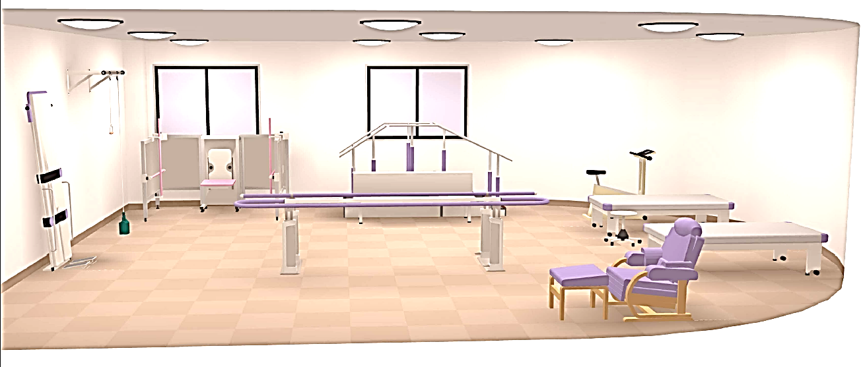

**それいけ！デイサービスセンターの開設日**

■月曜日～金曜日

午後**1**時**30**分～午後**4**時**30**分

**定員**

■定員　**18**名

**ご利用になれる方**

■原則、要介護度**1**～**2**、要支援**1**～**2の**方がご利用になれます。

**ご利用料金**

■要支援１の方…月1,692円（1割負担の場合）

■要支援２の方…月3,469円（1割負担の場合）

■要介護１の方…１回438円（1割負担の場合）

■要介護２の方…１回502円（1割負担の場合）

※この他にご提供したサービスに応じて各種加算がございます。詳細は、重要事項説明書でご確認ください。

それいけ！デイサービスセンターは定員が18名の小規模な事業所です。利用者6人が一組になって①運動器機能改善②口腔機能改善③栄養改善に関するリハビリを順繰りにおこなっていきます。中心となるスタッフも管理者の理学療法士を中心に看護師、管理栄養士などの専門職ばかり。週に１回は、歯科医師もこれに加わり改善状況を確認します。それいけ！デイサービスセンターの提供するサービスは“専門職サービス”なのです。

**社会→地域→家庭内へと活動の範囲が狭まっていた生活を地域社会に戻す！**

これまでの筋力トレーニングに偏重した支援内容では、要介護高齢者の参加意欲を喚起できないという反省に鑑み、運動器機能改善サービスに関しては、生活行為（ＩＡＤＬ）に着目したリハビリを展開します。また、最長６カ月を目安として、本サービスからの卒業（要介護・要支援状態からの脱却）をめざします。そのため、本サービスのスタッフに一級建築士・福祉機器事業者を加えた「チーム」が、サービスの利用開始当初から訪問支援を実践します。